|  |  |
| --- | --- |
| **Gerb-BMSTU_01** | **Министерство науки и высшего образования Российской Федерации**  Калужский филиал  федерального государственного бюджетного  образовательного учреждения высшего образования  ***«Московский государственный технический университет имени Н.Э. Баумана (национальный исследовательский университет)»***  ***(КФ МГТУ им. Н.Э. Баумана)*** |

**ФАКУЛЬТЕТ** \_***ИУК «Информатика и управление»*\_\_**\_\_\_\_\_\_\_\_\_\_\_\_

**КАФЕДРА** \_\_***ИУК2 «Информационные системы и сети»***\_\_\_\_\_\_\_\_\_

**ЛАБОРАТОРНАЯ РАБОТА**

**«Знакомство с элементами управления Button, Edit Control, Static Text, Spin Control»**

**ДИСЦИПЛИНА: «Программирование в среде Windows»**

|  |  |  |
| --- | --- | --- |
| Выполнил: студент гр. ИУК2-51Б | | \_\_\_\_\_\_\_\_\_\_\_\_\_\_\_\_\_ (Мелкумян Д.Т.)  (Подпись) (Ф.И.О.) |
| Проверил: | | \_\_\_\_\_\_\_\_\_\_\_\_\_\_\_\_\_ (Крысин И.А.)  (Подпись) (Ф.И.О.) |
| Дата сдачи (защиты):  Результаты сдачи (защиты): | | |
|  | - Балльная оценка:  - Оценка: | |

Калуга , 2021

**Цель работы:** формирование практических навыков работы с классами библиотеки MFC, связанными с элементами управления Button, Edit Control, Static Text, Spin Control.

**Задачи работы:** разработать проект – калькулятор, в котором реализован ввод чисел как вручную с клавиатуры, так и с помощью мыши. Сделать проверку на ошибку, если введено не число или если есть деление на ноль.

**Теоретическая часть:**

Библиотека MFC содержит широкий набор классов элементов управления. Элементы управления, отображаемые любым окном, предварительно должны быть добавлены в ресурс диалога. Это выполняется в редакторе ресурсов среды проектирования Visual Studio.

**Класс CButton**

Класс CButton применяется для работы со следующими элементами управле-ния:

* кнопка (Button);
* флажок (Check Box);
* радиокнопка (переключатель) (Radio Button).

Элемент управления "кнопка", называемый также командная кнопка, как правило, используется для обработки сообщения BN\_CLICKED. Свойство DefaultButton позволяет указать командную кнопку, устанавливаемую как кнопка по умолчанию. Нажатие пользователем клавиши Enter интерпретируется как щелчок на данной кнопке. Свойство Multiline используется в том случае, если текст слишком длинный, чтобы уместиться на кнопке в одну строку. Для работы с элементом управления "кнопка" следует использовать класс CButton.

При использовании класса CButton тип кнопки можно определить ее стилем, указываемым в методе Create при создании кнопки. Класс CButton наследуется классом CBitmapButton, реализующим кнопки с изображениями вместо текста. Создать кнопку можно как с использованием редактора ресурсов, так и непосредствен-но программным путем. Если объект CButton создается расположенным в диалоговом окне, то он автоматически разрушается при закрытии пользователем этого диалогового окна. Если же объект был создан динамически вызовом метода new, то для его разрушения следует вызвать метод delete.

**Класс CEdit**

Предоставляет функциональные возможности элемента управления " Edit Control ". Класс CEdit обеспечивает функциональные возможности средств редактирования - прямоугольное дочернее окно в которое пользователь может вводить текст. Можно создавать средства редактирования из шаблона диалога или непосредственно в программе. В обоих случаях, сначала вызывают конструктор CEdit, чтобы создать объект CEdit, затем вызывают Create функцию чтобы создать средства редактирования Windows и прикреплять их к объекту CEdit. Конструкция может быть процесс с одним шагом в классе, полученном из CEdit. CEdit наследует значитель-ные функциональные возможности из CWnd. Чтобы устанавливать и получать текст из объекта CEdit, используйте CWnd функции SetWindowText и GetWindowText, которые устанавливают или получают все содержание средств редактирования, даже если это - элемент управления мультистроки. Также, если средства редактирования - мультистрока, получать и устанавливать часть текста элемента управления можно вызывая CEdit функции GetLine, SetSel, GetSel, и ReplaceSel.

**Класс CStatic**

Класс CStatic обеспечивает функциональные возможности статического элемента управления Windows. Статический элемент управления отображает текстовую строку, блок, прямоугольник, пиктограмму, курсор, точечный рисунок, или расширенный метафайл. Он может использоваться для меток или отделения других элементов управления. Статический элемент управления обычно не берет никакой ввод и не обеспечивает никакой вывод, однако, это он может сообщать родителю относительно щелчков мыши, если он создан со стилем SS\_NOTIFY.

**Класс CSpinButtonCtrl**

Spin Control — представляет собой элемент управления, состоящий из двух связанных кнопок с изображениями стрелок. Спины предназначены для получения информации от пользователя. Нажатие на кнопки со стрелками уменьшает или увеличивает внутреннее значение поля, называемое текущим положением. Это значение выводится в дружественное окно — окно редактирования, дополнительно позволяющее пользователю корректировать значение.

Spin Control и его дружественное окно выглядят и действуют как единый элемент управления. Spin Control автоматически посылает текущее положение прокрутки дружественному окну, изменяя его текст. Текущее положение ограничено минимальным и максимальным значениями, определяемыми приложением.

Все функциональные возможности Spin Control определены в классе CSpinButtonCtrl библиотеки MFC. Класс CSpinButtonCtrl также является производным от класса CWnd и наследует все его возможности.

Spin Control могут использовать элементарные стили, доступные всем объектам класса CWnd, а также ряд специальных стилей. Стиль определяет его внешний вид и поведение. Стиль устанавливается при инициализации (методом CSpinButtonCtrl::Create) или задается в свойствах, в редакторе ресурсов.

**Практическая часть**

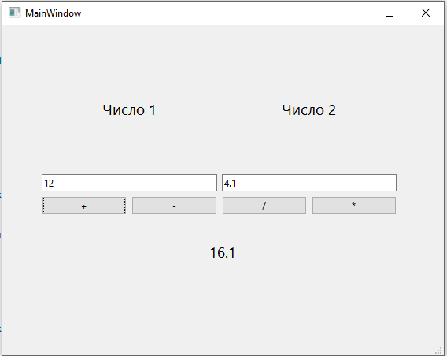

**Рис.-1** Операция сложение

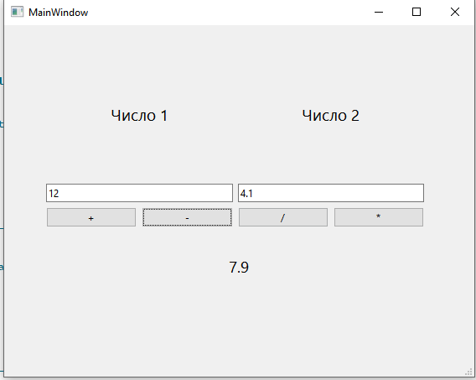

**Рис.-2** Операция вычитание

**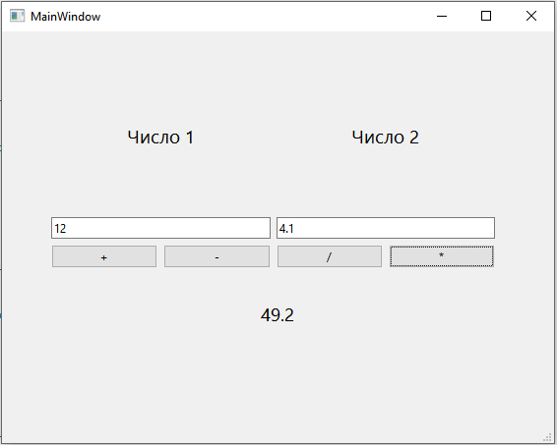**

**Рис.-3** Операция умножение

**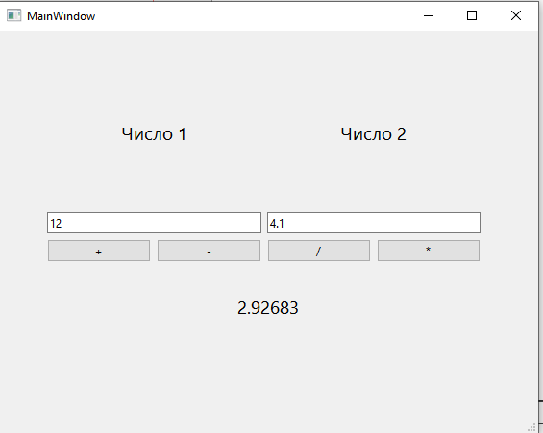**

**Рис.-4** Операция деление

**Листинг программы**

#include "mainwindow.h"

#include "ui\_mainwindow.h"

MainWindow::MainWindow(QWidget \*parent)

: QMainWindow(parent)

, ui(new Ui::MainWindow)

{

ui->setupUi(this);

}

MainWindow::~MainWindow()

{

delete ui;

}

void MainWindow::on\_pushButton\_clicked()

{

float vrem;

vrem = ui->ch1->text().toFloat()+ui->ch2->text().toFloat();

QString str;

str.setNum(vrem);

ui->result->setText(str);

}

void MainWindow::on\_pushButton\_2\_clicked()

{

float vrem;

vrem = ui->ch1->text().toFloat()-ui->ch2->text().toFloat();

QString str;

str.setNum(vrem);

ui->result->setText(str);

}

void MainWindow::on\_pushButton\_3\_clicked()

{

float vrem;

vrem = ui->ch1->text().toFloat()/ui->ch2->text().toFloat();

QString str;

str.setNum(vrem);

ui->result->setText(str);

}

void MainWindow::on\_pushButton\_4\_clicked()

{

float vrem;

vrem = ui->ch1->text().toFloat()\*ui->ch2->text().toFloat();

QString str;

str.setNum(vrem);

ui->result->setText(str);

}

**Вывод:** в ходе выполнения лабораторной работы были сформированы практические навыки работы с классами библиотеки MFC, связанными с элементами управления Button, Edit Control, Static Text, Spin Control. Был разработан проект – калькулятор, в котором реализован ввод чисел как вручную с клавиатуры, так и с помощью мыши. Была реализована проверка деления на ноль.

**Список литературы**

* 1. Белева, Л. Ф. Программирование на языке С++ : учебное пособие / Л. Ф. Белева. — Саратов : Ай Пи Эр Медиа, 2018. — 81 c. — ISBN 978-5-4486-0253-5. — Текст : электронный // Электронно-библиотечная система IPR BOOKS : [сайт]. — URL: http://www.iprbookshop.ru/72466.html
  2. Дейл, Н. Программирование на С++ : самоучитель / Н. Дейл, Ч. Уимз, М. Хедингтон. — Москва : ДМК Пресс, 2007. — 672 с. — ISBN 5-93700-008-0. — Текст : электронный // Лань : электронно-библиотечная система. — URL: https://e.lanbook.com/book/1219
  3. Зоткин, С. П. Программирование на языке высокого уровня C/C++ : конспект лекций / С. П. Зоткин. — 3-е изд. — Москва : МИСИ-МГСУ, ЭБС АСВ, 2018. — 140 c. — ISBN 978-5-7264-1810-0. — Текст : электронный // Электронно-библиотечная система IPR BOOKS : [сайт]. — URL: <http://www.iprbookshop.ru/76390.html>
  4. Шишкин, А. Д. Программирование на языке Си : учебное пособие / А. Д. Шишкин. — Санкт-Петербург : Российский государственный гидрометеорологический университет, 2003. — 104 c. — ISBN 2227-8397. — Текст : электронный // Электронно-библиотечная система IPR BOOKS : [сайт]. — URL: http://www.iprbookshop.ru/17959.html

**Электронные ресурсы:**

1. Научная электронная библиотека http://eLIBRARY.RU
2. Электронно-библиотечная система http://e.lanbook.com